ANIMAL FARM (Special Edition)
präsentiert

Neu auf Blu-ray
ab 03. März 2017

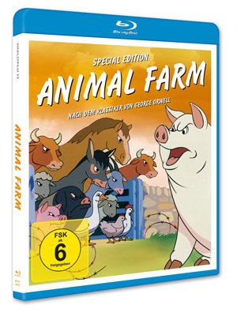

Pressebetreuung: cinemaids
Downloads: www.winklerfilm.de

FILMinfo:
Originaltitel: Animal Farm
Regie: John Halas & Joy Batchelor
Buchvorlage: George Orwell
Darsteller: Old Major, Snowball, Napoleon, Boxer, Benjamin, …
Produzenten: John Halas & Joy Batchelor
Animation: John Reed
Musik: Matyas Seiber
Genre: Zeichentrickfilm
Land / Jahr: Großbritannien 1951 - 1954

BLU-RAY Info
Sprache/Ton: Deutsch LPCM 2.0 Mono
Englisch LPCM 2.0 Mono
Untertitel: Deutsch, Englisch
Bildformat: 1080p/24 (1,37:1)
Laufzeit: 72 Min. (Hauptfilm) und ca. 44 Min. (Bonus)
Bonus: Making Of, Interview mit Regisseur John Halas,
Trailer, Bildgalerie, Booklet, Audiokommentar
vom Filmhistoriker Brian Sibley (Englisch ohne Untertitel)
FSK: ab 6
Regioncode: B
Format: Blu-ray
Verpackung: Softbox mit Wendecover
Vertrieb: AL!VE AG
Label: Winkler Film
VÖ: 03.03.2017
Bestell-Nr: 6417372
EAN-Code: 4042564173727

INHALT

Nach George Orwells weltberühmtem Roman „Animal Farm“ drehten die Regisseure Halas und Batchelor einen unterhaltsamen, ironischen und nachdenklichen Zeichentrickfilm, der zum Klassiker wurde.

Die Tiere der Manor Farm wollen nicht mehr länger von dem grausamen Bauern Jones schlecht behandelt und ausgebeutet werden. Sie verjagen ihren Herrn und betreiben ihre Farm von nun an selbst. „Alle Tiere sind gleich“ lautet der Wahlspruch ihrer Revolution. „Aber einige Tiere sind gleicher!“ meinen die Schweine – und errichten zunächst unmerklich, dann mit offener Gewalt eine neue Schreckensherrschaft.

EIN KLASSIKER (Cinema)

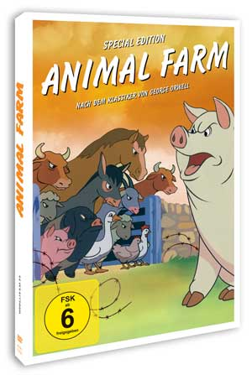
Auch auf DVD erhältlich:
Bestell-Nr: 6407543
EAN-Code: 4042564075434

Pressebetreuung:
CINEMAIDS
Kidlerstraße 4 / 81371 München / Tel: +49 (0)89 4423 9811
Email: info@cinemaids.de / www.cinemaids.de

WINKLER FILM GmbH: Alser Straße 26/3A, 1090 Wien, Österreich
Tel: +43 1 4079 0261 / Fax: +43 1 4079 0268
www.winklerfilm.de / Email: info@winklerfilm.de

